2022年十堰市初中学生生物学科结业考试试题
1. 图表示某条食物链中各种生物体内有毒物质的相对含量，下列说法错误的是（ ）
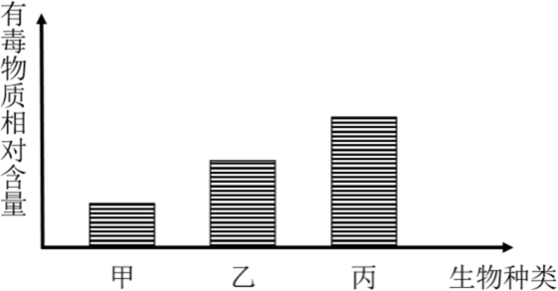
A. 该食物链可表示为甲→乙→丙
B. 甲乙丙和非生物部分组成生态系统
C. 生态系统具有一定的自动调节能力
D. 地球上最大的生态系统是生物圈
2. 在“观察人的口腔上皮细胞”和“观察洋葱鳞片叶内表皮细胞”的实验中，下列观点正确的是（ ）
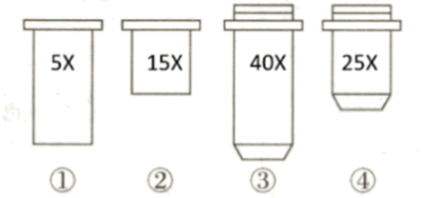
A. 选用图②③镜头组合，视野中细胞体积最大
B. 调节显微镜的反光镜和通光孔，可使视野变亮
C. 本实验的两种细胞的区别是有无液泡和叶绿体
D. 细胞质中的染色体控制着生物体的遗传和变异
3. 一粒种子能够长成参天大树，与细胞的生长、分裂和分化分不开。下列说法不科学的是（ ）
A. 细胞分裂过程中，染色体变化最明显 B. 分化形成的各种组织细胞的染色体相同
C. 人的血管和植物的导管都属于输导组织 D. 人体有，参天大树没有的结构层次是系统
4. 生物圈中绿色植物分布广泛，关于绿色植物的说法不科学的是（ ）
A. 海带光合作用能补充大气圈中的氧气 B. 葫芦藓靠孢子生殖
C. 肾蕨有根、茎、叶的分化 D. 种子是生殖细胞
5. “清明前后，种瓜点豆”，以下关于种子植物的说法，错误的是（ ）
A. 西瓜和菜豆都富含营养，属于营养器官 B. 裸子植物和被子植物的种子都有种皮和胚
C. 种子萌发过程中，种子内的有机物减少 D. 子房内的受精卵发育成胚，胚发育成幼苗
6. 生物学是以实验为基础的自然科学，下列实验中，目的与操作不相符的是（ ）
选项 | 实验 | 操作 | 目的
A | 观察人的口腔上皮细胞 | 将盖玻片一边先接触水滴，再缓缓放下 | 避免产生气泡
B | 馒头在口腔中的变化 | 将馒头块用刀细细地切碎 | 模拟舌搅拌
C | 绿叶在光下制造有机物 | 将植物放在黑暗处一昼夜 | 转运、消耗淀粉
D | 呼吸作用演示实验 | 将燃烧的蜡烛放入萌发种子和煮熟种子两瓶中 | 检验呼吸作用消耗氧气

A. A B. B C. C D. D
7. 关于人的生殖和发育过程的叙述，不科学的是（ ）
A. 男性产生精子的器官是睾丸 B. 精子与卵细胞在输卵管结合形成受精卵
C. 受精卵附着在子宫内膜发育 D. 青春期女孩来月经是正常生理现象
8. 关于人体营养相关叙述，不正确的是（ ）
A. 糖类、脂肪和蛋白质都能为生命活动提供能量
B. 消化在消化道内完成，不需要消化腺参与
C. 水、无机盐、维生素能够直接被细胞吸收
D. 了身体健康，饮食应做到合理营养
9. 图模拟的是人体呼吸运动过程，①②③④表示结构，a、b表示吸入或呼出的气体，下列描述正确的是（ ）
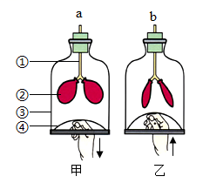
A. a与b相比，a中二氧化碳含量更多
B. 甲图表示吸气过程，膈肌处于舒张状态
C. ①②④模拟结构组成了人体的呼吸系统
D. ②模拟的结构是呼吸系统的主要器官
10. 图为人体内血液流经结构X的示意图，①②表示血管，“→”表示血流方向。据图分析，推断不一定正确的是（ ）
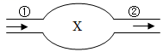
A. 若X为心腔，则①是静脉，②是动脉
B. 若X为毛细血管，则①是动脉，②是静脉
C. 若X为肺，则①中流静脉血，②中流动脉血
D. 若X大脑，则①中流动脉血，②中流静脉血
11. 如图是人体尿液形成过程示意图，图中序号代表结构，正常情况下，下列说法正确的是（ ）
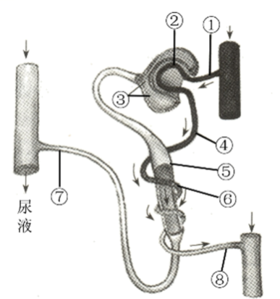
A. ②③⑥组成肾脏结构和功能的基本单位
B. ③中液体包含尿素、水、大分子蛋白质
C. ⑧和①中的血液相比，氧气减少，尿素增多
D. 尿中的尿素流经路径：①→②→③→⑤→⑦
12. 当你听到开考铃声，开始答题时，精神高度集中，心跳加快。下列有关叙述不科学的是（ ）
A. 试卷上的文字在视网膜上形成物像
B. 听见铃声过程中的感受器是耳蜗
C. 神经系统是由大脑、脊髓和它们发出的神经组成
D. 心跳加快是神经调节和激素调节共同作用的结果
13. 动物行为常常表现为各种各样的运动。有关叙述不正确的是（ ）
A. 动物的运动系统完好，就能正常运动 B. 先天性行为是学习行为的基础
C. 运动系统的组成包括骨、关节和肌肉 D. 蚂蚁和狒狒群体都有社会行为
14. 生物通过生殖和发育，使得生命在生物圈中世代相续，生生不息。下列说法正确的是（ ）
A. 两栖动物的生殖和发育可以离开水 B. 家蚕发育过程比蝗虫多了蛹期
C. 鸟卵在适宜条件下都能孵化成雏鸟 D. 嫁接和组织培养都是有性生殖
15. 下列关于性状、基因、DNA和染色体的叙述错误的是（ ）
A. 基因相同，则性状一定相同 B. 性状相同，基因不一定相同
C. 基因是有遗传效应的DNA片段 D. 体细胞中染色体有一半来自父方
16. 细菌、真菌个体虽小，但在生物圈中的作用不可低估。下面说法正确的是（ ）
A. 细菌和真菌都有成形的细胞核 B. 芽孢和孢子都是生殖细胞
C. 可以利用酵母菌发酵制作泡菜 D. 作为分解者参与物质循环
17. 新冠肺炎是一种由新冠病毒引起的传染病。以下有关说法正确的是（ ）
A. 从免疫角度，新冠病毒是抗原 B. 新冠病毒和艾滋病毒都通过空气传播
C. 接种新冠疫苗属于非特异性免疫 D. 从传染病的角度，新冠病毒是传染源
18. 在长颈鹿颈长进化过程中，以下说法不符合达尔文自然选择学说的是（ ）
A. 古代长颈鹿颈的长短是可遗传的变异 B. 变化的环境选择了颈长的长颈鹿
C. 长颈鹿为了生存，发生了长颈变异 D. 能获得食物的长颈鹿容易存活、繁殖
二、非选择题
19. 图为植物叶片白天进行的部分生理活动，Ⅰ、Ⅱ代表能量转换器，①②③④代表光合作用和呼吸作用的原料和产物。请根据图示回答问题：
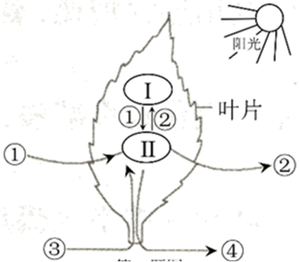
（1）③代表______，③在植物体内运输的动力来自于植物的_______。
（2）同学们在给花浇水时，会发现花盆下方有漏水孔，它的作用是及时排出多余的水分，保证植物的根能正常进行_____。
（3）当叶片的光合作用强度大于呼吸作用强度时，①代表_______，结构Ⅱ代表________。
20. 人体的各器官、系统在完成各项生命活动时总是相互联系、协调统一的。下图①②代表人体内的生理过程，a、b、c代表物质。请根据图示回答问题：
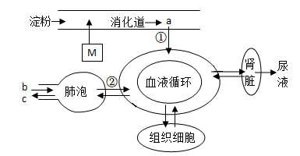
（1）图中所示营养物质最终消化产物a是___________，请写出一条与生理过程①相适应的结构特点：_______________。
（2）氧气经生理过程②至少穿过____层上皮细胞进入血液，最先进入心脏的_____。
（3）尿的形成包括两个过程， 其中，原尿经______（填结构和生理过程）形成尿液。
21. 如图为某家族的白化病遗传情况，请根据图示回答问题：
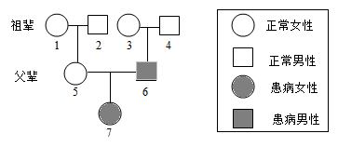
（1）由图可知，5号和7号是母女关系，7号出现了与5号不同的性状，该现象称为_______。根据3号、4号、6号的肤色情况，可推出白化病是______性状。
（2）请分析，5号和6号再生一个孩子，肤色正常的概率为_______%。
（3）7号体细胞中的性染色体，不可能来源于祖辈中的________号。

